11.04.2025

7-А кл.

Історія України

Вч. Рзаєва Н.О.

**Тема:** **Галицько-Волинська держава за нащадків Данила Галицького.**

**Мета**: розкрити основні напрямки діяльності нащадків Данила Галицького та причини занепаду Галицько-Волинської держави; сприяти формуванню навичок самостійної роботи та розвитку критичного мислення учнів, сформувати уявлення про роль особистості в історичному процесі, уміння аналізувати історичні факти й події, давати оцінку діяльності галицько-волинських правителів.

**Перегляньте відео:**[**https://youtu.be/MfB0s5XAQs0**](https://youtu.be/MfB0s5XAQs0)

**Актуалізація опорних знань**

**Еврістична бесіда:**

* Якими були напрямки вторгнення орди хана Батия?
* Чому монголо-татарам вдалося захопити князівства Русі?
* Як проявлялась залежність руських князівств від Золотої Орди?
* Яку роль у боротьбі з монголо- татарами відіграв Данило Романович?

**Засвоєння нового матеріалу**

**Основні дати (запишіть)**

**1270—1301 рр**. — володарювання Лева Даниловича

**1303 р**. — утворення окремої Галицької митрополії

**1323 р**. — припинення династії Романовичів

**1349 р**. — втрата незалежності Галицько-Волинської держави

**1387 р**. — припинення існування Галицько-Волинської держави.

Данило Галицький підніс авторитет Галицько-Волинської держави в середньовічному світі; доклав зусиль для об’єднання земель Південно-Західної Русі; своєю політикою заклав підвалини українського самоусвідомлення своєї ідентичності; вдало маневрував між католицьким Заходом і монголами, започаткувавши модель спілкування з сусідами, основою якої став компроміс. Але така політика, призводила до роздрібненості суспільної свідомості: прагнення аристократів, міщан та селян були настільки різні, що про загальнонаціональні інтереси ніхто не дбав.

Після смерті Данила Галицького князівство знову втрачає свою єдність: його землі поділено між трьома нащадками князя - Левом, Мстиславом і Шварно.

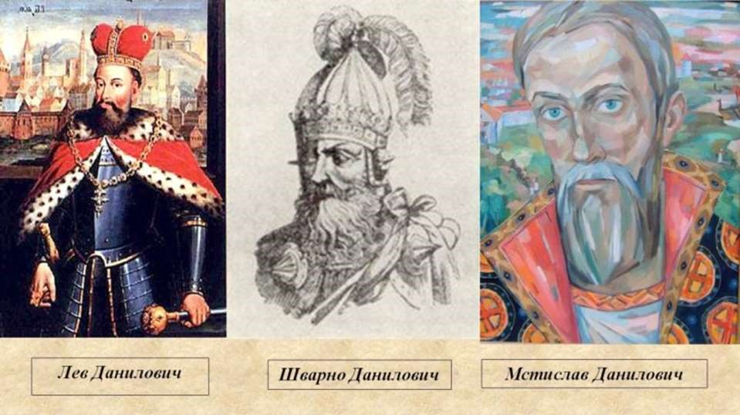

Найпослідовніше продовжував державницьку політику батька Лев Данилович (1264 - 1301 рр.). Він приєднав до своїх володінь Закарпаття та Люблінську землю. Завдяки цьому територія Галицько-Волинської держави стала найбільшою за всю свою історію.

На землі XIII - XIV ст. відновилася єдність Галицько-Волинської держави під владою наступника Лева - князя Юрія I (1301 - 1308 рр.). Він, як і Данило, прийняв королівський титул і назвав себе "королем Русі та князем Володимирії". За період правління Юрія I розквітли міста, піднеслася торгівля, зріс економічний добробут. І хотя князь змушений був повернути зміцнілій Польській державі Люблінську землю, його міжнародний авторитет і вплив зростали. Про це свідчить установлення у 1303 р. окремої Галицької митрополії, яка безпосередньо підпорядковувалася Вселенському патріархові в Константинополі.

Наступниками Юрія I стали його сини - Андрій та Лев II (1315 - 1323 рр.). Вони поділили територію князівства на сфери впливу, але правили спільно, тому розпаду єдиної держави не відбулося. Романовичі проводили активну зовнішню політику: налагодили союзницькі відносини з Польською державою та Тевтонським орденом. Ці союзи мали антилитовську та антиординську спрямованість. Однак братам не вдалося ефективно протидіяти експансії Литви - Дорогичинську та Берестейську землі було втрачено. Трагічно для них закінчилася і боротьба з Ордою: 1323 р. у битві з військами хана Узбека молоді князі загинули.

Загибель Андрія та Лева II обірвала пряму лінію династії Романовичів. Майже два роки галицько-волинський трон залишався без правителя. Лмше у 1325 р., унаслідок компромісу між місцевим боярством і правителями Польщі, Угорщини та Литви, главою держави було обрано 14-річного мазовецького князя Болеслава Тройденовича, сина Марії, дочки Юрія I Львовича.

Князь прийняв православ'я та ім'я Юрія II Болеслава. Період правління Юрія II Болеслава (1325 - 1340 рр.) став поступовим занепадом Галицько-Волинського князівства. Посилився ординський вплив, безуспішною була боротьба з Польщею за Люблінську землю, міста дедалі більше контролювалися іноземними купцями та ремісниками, національна знать відійшла від адміністративної влади, місцеве населення наверталося до католицизму.

Квітень 1340 р. - унаслідок боярської змови Юрія II Болеслава було отруєно. Після цієї події зберегти єдність колись могутнього Галицько-Волинського князівства вже не вдалося. Протягом короткого часу держава занепала та розчленувалася, її землі опинилися під владою чужоземців: Галичина - під Польщею, Волинь - під Литвою, Буковина - у складі Молдавського князівства.

Протягом 100 років після занепаду Києва Галицько-Волинське князівство слугувало опорою української державності. У цій ролі обидва князівства перейняли велику частку київської спадщини й водночас запобігали захопленню західноукраїнських земель Польщею. Тим самим у переламний момент історії вони зберегли в українців почуття культурної та політичної ідентичності.

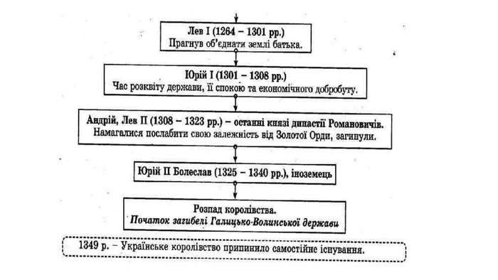

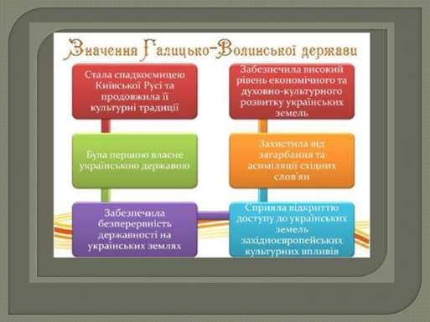

**Узагальнення. Систематизація. Рефлексія.**

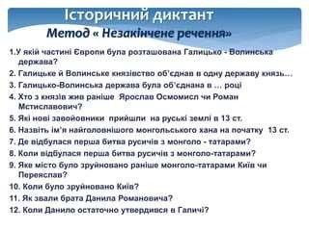

**Домашнє завдання:**

* Прочитати § 22, опрацювати опорний конспект.
* Повторити тему "Правління В. Мономаха".

Завдання надсилайте на освітню платформу Human або на ел. адресу [nataliarzaeva5@gmail.com](mailto:nataliarzaeva5@gmail.com)

Бажаю успіхів у навчанні!